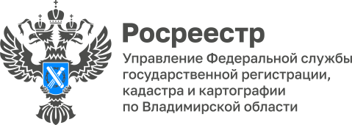

ПРЕСС-РЕЛИЗ

Управление Росреестра по Владимирской области информирует
о проведении обучающих семинаров-совещаний для ОМСУ

В январе и феврале 2024 года в Управлении Росреестра по Владимирской области была продолжена практика проведения обучающих семинаров-совещаний с органами местного самоуправления Владимирской области в рамках реализации положений Федерального закона от 30.12.2020 № 518-ФЗ «О внесении изменений в отдельные законодательные акты Российской Федерации» по выявлению правообладателей ранее учтенных объектов недвижимого имущества.
В совещаниях принимали участие руководитель Управления Алексей Сарыгин, заместители руководителя Управления Людмила Ларина и Александр Киреев.
В ходе обучения с представителями ряда администраций районов и сельских поселений Гороховецкого, Суздальского, Петушинского, Гусь-Хрустального, Муромского и Судогодского районов Владимирской области были подробно разобраны проблемы, с которыми сталкиваются сотрудники администраций при исполнении региональных планов по выявлению правообладателей ранее учтенных объектов недвижимого имущества, и проработаны пути их решения.
В настоящее время на территории области эта работа ведется по утвержденному на 2023-2026 годы региональному плану-графику.
«В целях увеличения результативности указанной работы органам местного самоуправления необходимо более детально анализировать в совокупности как данные архивов органов местного самоуправления, так и предоставляемые иными органами», - отметила Людмила Ларина.

Материал подготовлен Управлением Росреестра
по Владимирской области

Контакты для СМИ
Управление Росреестра по Владимирской области
г. Владимир, ул. Офицерская, д. 33-а
Отдел организации, мониторинга и контроля
(4922) 45-08-29
(4922) 45-08-26

